Email Share on print Stampa

Presunto falso cieco indagato, l'Unione Ciechi difende l'uomo

"In Italia anche chi ha un minimo di autonomia è classificato cieco"
Foto LA PRESUNTA TRUFFA - FOTOSEQUENZA
''L'idea che le forze dell'ordine si sostituiscano agli specialisti per giudicare chi e' cieco davvero e chi lo fa per convenienza e' davvero bizzarra''
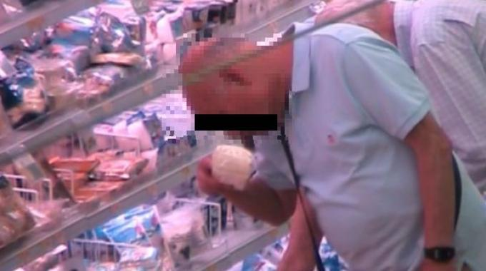
Falso cieco legge l'etichetta di un prodotto alimentare
Firenze, 1 luglio 2012 - L'Unione italiana ciechi difende il presunto falso cieco scoperto dalle forze dell'ordine. Una difesa che dunque pone un ulteriore spunto di discussione in questo genere di casi.
''L'idea che le forze dell'ordine si sostituiscano agli specialisti per giudicare chi e' cieco davvero e chi lo fa per convenienza e' davvero bizzarra''. Lo afferma, in una nota, il presidente provinciale Unione italiana ciechi Antonio Quatraro, che interviene in merito alla denuncia per truffa ai danni dello Stato di un professore fiorentino in pensione.
''Il signor Antonio Di Sario - spiega Quatraro - ha un regolare certificato di cecita' rilasciato da una struttura pubblica toscana. E si da' il caso che in Italia siano classificati ciechi anche coloro il cui campo visivo e' inferiore al 3%. Si tratta, per intenderci, di persone che vedono come dal buco della serratura. E che, quindi, possono godere di un minimo di autonomia''.
Prima di parlare di 'falsi ciechi' ''occorre documentarsi bene'', afferma Quatraro. Che aggiunge: ''L'Unione ciechi si e' gia' rivolta al procuratore della Repubblica, segnalando che proprio a Firenze esistono centri pubblici di eccellenza dove operano specialisti, i quali sono in grado di smascherare i simulatori. Grave sarebbe affidarsi all'istinto della tifoseria da stadio, che sa sempre cosa dovrebbe fare il capitano o l'arbitro. Preferiamo sempre affidarci alla legge, e noi dell' Uic Firenze seguiremo come sempre questa strada. Se poi qualcuno trovera' il tempo di osservare, filmare, denunciare i comportamenti che impediscono ai non vedenti di circolare senza rischiare l'incolumita', contribuira' anche ad una citta' piu' sicura, oltre che al rispetto della legge''.

